Das Ein-Schritt-Portal für Online-Genealogie

Von Stephen P. Morse
(Der Vortrag wurde von Stephen P. Morse am 20.06.2007 im Staatsarchiv, Hamburg auf Englisch gehalten. Die folgende deutsche Fassung wurde von Olof. von. Randow angefertigt, basierend auf einer per Übersetzungsprogramm vorgefertigten Rohübersetzung.)

Eine erste Version dieses Artikels erschien in AVOTAYNU: dem internationalen Bericht für jüdische Genealogie (Frühling 2004) und eine korrigierte Version in der Vierteljahresschrift der Verbindung der professionellen Genealogen (September und Dezember 2006).

In „alten Zeiten“ erfolgte die genealogische Forschung durch weite Reisen, das Durchsuchen staubiger Archive oder die Verwendung von Mikrofilm-Lesegeräten. Doch das Aufkommen des World Wide Web hat das geändert. Heute sind viele der Daten, die für den Genealogen nützlich sind, auf Websites enthalten und sind bequem von zuhause aus zu erreichen.

Leider sind viele dieser Websites nicht einfach zu verwenden. Und die, die es sind, bieten nicht immer die mögliche vielseitige Verwendbarkeit. Aus diesem Grund habe ich nach alternativen Wegen eines Zugangs zu einigen dieser Websites gesucht. Zusätzlich habe ich einige meiner eigenen Datenbanken und Programme weiterentwickelt, um die genealogische Forschung zu erleichtern. Alles dies wird zusammengefaßt unter dem Namen „One Step Website“.

Der Name „One Step“ (ein Schritt) wurde gewählt, als ich mein erstes Suchwerkzeug entwickelte, das ein Suchen in den Ellis Island-Aufzeichnungen zuließ. Eine Suche in der Website ellisisland.org erforderte viele Schritte, während mein Suchwerkzeug in der Lage war, alles in einem Schritt zu erledigen. Folglich benannte ich dieses Werkzeug „Durchsuchen der Ellis-Island-Datenbank in einem Schritt.“ Dabei realisierte ich nicht, daß ich, indem ich solch einen Namen wählte, meine eigene Website gebrandmarkt würde und ich gezwungen würde, One Step auch bei allen künftigen Werkzeugen zu verwenden. Fast hätte ich dieses frühe Werkzeug „Durchsuchen der Ellis-Island-Datenbank mit weniger Tränen“ genannt. In diesem Fall würde dieses Papier von der „Weniger-Tränen-Website“ handeln.

Im vorliegenden Papier gebe ich einen Überblick über das, was die Ein-Schritt-Website alles bietet, und während ich das tue, werde ich auch andere Quellen vorstellen, die im Internet vorhanden sind.

Einleitung

Ich werde häufiger gefragt, warum ich die Ein-Schritt-Werkzeuge herstellte, wenn die Möglichkeit, die Daten zu suchen, bereits auf anderen Websites besteht. Ich kann dies am besten mit einem Beispiel beantworten. Nehmen wir an, daß wir den Ellis-Island-Eintrag für Irving Berlin finden wollten. Wenn Irving ein Mitglied unserer Familie wäre, würden wir Informationen über ihn aus der Familien-Folklore haben, was uns in unserer Suche helfen würde. Da er nicht ein Mitglied unserer Familie ist, simulieren wir unsere Familien-Folklore aus Informationen, die im Internet gefunden werden. Hier sind hier einige Artikel über ihn:

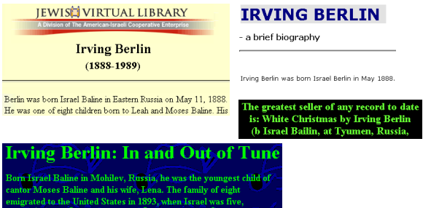

Aus diesen erfahren wir, daß sein ursprünglicher Vorname Israel war und sein ursprünglicher Familienname entweder Baline, Berlin oder Bailin. Wir erfahren auch, daß er 1888 geboren wurde, und daß er 1893 mit seinem Vater Moses und seiner Mutter in die Vereinigten Staaten kam. Deren Name war entweder Leah oder Lena. Das ist genug für einen Anfang.

Wir können nun zur Ellis-Island-Website bei ellisisland.org gehen und diese Informationen eintragen. Uns wird ein Formular präsentiert, das einfach um den Vor- und Nachnamen bittet, also tragen wir „Israel Bailin“ ein und erhalten die folgende Antwort:

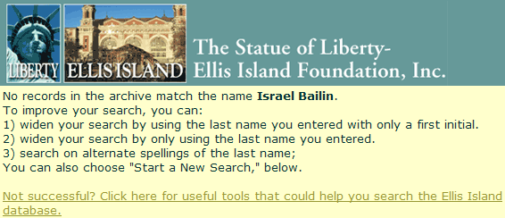

Die Ellis-Island-Website erklärt nun, daß keine Aufzeichnungen gefunden wurden. Jedoch wird auf der Grundlinie erklärt, daß es zusätzliche Werkzeuge gibt, die hilfreich sein konnten. Wenn wir nun auf diese Linie klicken, werden uns nicht Werkzeugen angeboten, die von der Ellis-Island-Website bereitgestellt werden, sondern mit den Ein-Schritt-Werkzeugen.

Wenn wir dieses benutzen, können wir in einem Schritt die Informationen eintragen, die wir über Irving haben – speziell den Vornamen Israel, den Nachnamen, der wie Bailin klingt, das Geburtsdatum 1888, und das Ankunftsdatum 1893. Das bringt und zu einem Schiffsmanifest, das folgende Eintragungen enthält:

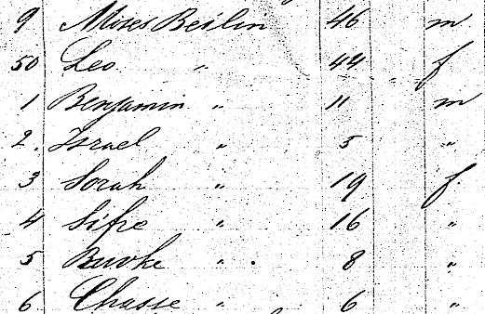

Es gibt keinen Zweifel, daß dieses die korrekte Person ist. Und der Name auf dem Manifest ist Beilin, nicht Bailin, warum wir seine Akte auch nicht finden konnten, als wir sie direkt auf der Ellis-Island-Website suchten. Auch ist zu beachten, daß der Name seiner Mutter, der auf unterschiedlichen Websites als Lena oder Leah gegeben wurde, auf dem Manifest Leo geschrieben wird!

Jetzt kann ich die Frage beantworten, warum ich das Ein-Schritt-Werkzeug geschaffen habe: es bietet eine leistungsfähigere Schnittstelle für das Suchen vorhandener Datenbanken.

Die Ein-Schritt-Website teilt sich – wie unten gezeigt - in zwölf Abschnitte auf. Die folgenden Abschnitte dieses Papiers geben die Abschnitte der Website wieder

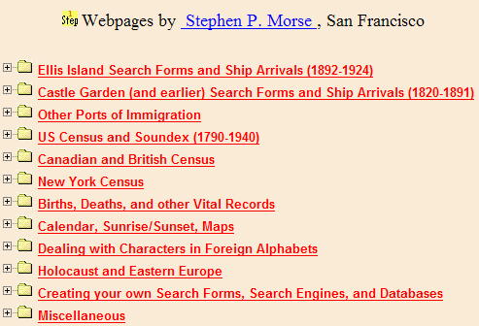

1. Ellis-Island-Suchformulare und Schiffsankünfte
Eine der wertvollsten Websites für Genealogen ist die Ellis-Island-Datenbank, die im April von 2001 online ging. Sie enthält Passagierlisten von 25 Million Einwanderern, die zwischen 1892 und 1924 in dieses Land kamen. Dieser Abschnitt beschäftigt sich mit der Ellis-Island-Datenbank und die verschiedenen Arten, darin nach Passagieren zu suchen.

Überblick
Es gibt drei Ein-Schritt-Formulare für die Suche nach Passagieren in der Ellis-Island-Datenbank: das sogenannte weiße Formular, das blaue Formular und das graue Formular. Das Bestehen von mehr als einem Formular liegt an technischen Beschränkungen, die hier nicht besprochen werden sollen. Es genügt, um zu sagen, daß das weiße Formular nach allen 25 Millionen Passagieren in der Datenbank sucht, das blaue Formular nur nach den eine Million jüdischen Passagieren (aber zusätzlich Suchmöglichkeiten bietet) und das graue Formular ebenfalls nach allen 25 Millionen Passagieren sucht, mit den zusätzlichen Möglichkeiten des blauen Formulars, jedoch einige Möglichkeiten vermissen läßt.

Ich gebe drei Beispiele, jedes mit einem anderen Formular, obgleich diese Fälle nichts enthalten, das mich veranlaßte, das jeweilige Formular zu wählen, das ich auswählte.

Weißes Formular

Nehmen wir an, daß wir Albert Einsteins Schiffsaufzeichnung finden wollen. Wir kennen weder sein Ankunftsjahr noch sein Alter, aber wir erinnern uns, daß er hierher kam, um aus Nazideutschland zu entkommen. Das läßt uns vermuten, daß in den dreißiger Jahren kam.

In das weiße Formular tragen wir seinen Namen und nichts mehr ein und geben die Anfrage ein.

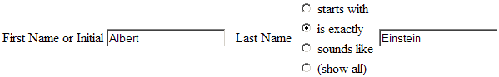

Wir erhalten die folgenden Resultate:

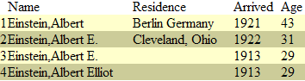

Das aus von Berlin scheint, das vielversprechendste also lassen Sie uns sein obiges Manifest holen

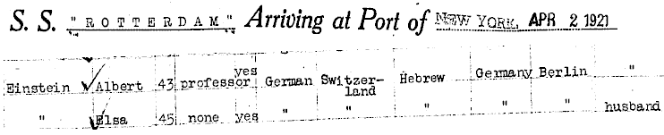

Daraus ersehen wir, daß er ein Professor ist, und das ist ein gutes Zeichen. Auch ist diese Person Schweizer und das sieht auch vielversprechend aus. Aber das Formular sagt, daß er 1921 ankam, und das ist zu früh. Es sagt auch, daß er mit seiner Frau, Elsa, reiste, die zwei Jahre älter ist.

Wir brauchen etwas zusätzliche Information über den weithin bekannten Einstein, bevor wir irgendwelche Schlüsse ziehen können, ob dies das korrekte Schiffsmanifest ist. Wenn wir nun bei Google suchen um biographische Informationen über Albert Einstein zu erhalten, finden wir folgendes:

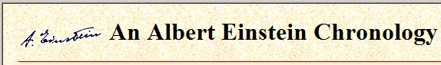

Unten sind nun einige der Höhepunkte - der Einfachheit halber entfernte ich eine Menge unnötiger Dinge wie solche, die etwas mit Relativität zu tun hatten (ich überprüfte das und war enttäuscht zu entdecken, daß es nichts mit seinen Verwandten zu tun hatte).

Geburtsdatum, sieht gut aus und stimmt mit den Aufzeichnungen überein, die wir bisher fanden.

Eine weitere Bestätigung. Das ist gut!

Das ist schlecht. Das Schiffsmanifest sagt, daß der Name der Frau Elsa ist

O.K., das sieht vielversprechend aus.

Bingo. Das ist der Schiffsbericht, den wir gefunden haben. Und offensichtlich war das der erste von mehreren seiner Besuche in den Vereinigten Staaten.

Und 1933 kam er in die USA, um hier dauerhaft zu leben. Das bestätigt, daß wir die korrekte Aufzeichnung gefunden haben.

Ich habe diese Schritte im Detail aufgezeigt, weil dies genau der Prozeß ist, den Sie durchlaufen werden, wenn Sie Schiffsaufzeichnungen von Familienmitgliedern finden und bestätigen möchten, daß Sie die korrekten Aufzeichnungen gefunden haben. Sie werden dies tun, indem Sie andere Informationen suchen, die Sie über Ihr Familienmitglied wissen und sehen, wie gut sie zu dem passen, was das Schiffsmanifest enthält.

Blaues Formular

Für folgendes Beispiel lassen Sie uns versuchen, die Schiffsaufzeichnungen für Maier Sokowlansky zu finden, indem das
blaue Formular verwenden. Da wir nicht wissen, wie der Nachname wirklich buchstabiert wurde, machen wir keine genaue Suche, sondern eine phonetische Suche. Wir sind sogar nicht sicher, wie Maier exakt buchstabiert wurde, also tragen wir nur die Initiale ein.

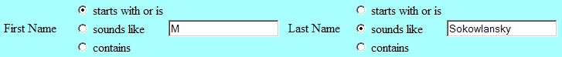

Nun erhalten wir die folgenden drei Ergebnisse:

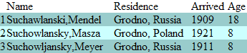

Da es nicht Mendel oder Masza ist, ist die Person, die wir suchen, vermutlich Meyer Suchowljansky (wir würden diese Schreibweise nie vermutet haben). Aus seinem Schiffsprotokoll erfahren wir, daß Maier jüdisch ist und mit seiner Mutter, Yenta, und seinem Bruder, Jacov, reist, und daß sie zu seinem Vater, M. Lansky, reisen. Aus anderen Dokumenten, die ich habe, weiß ich, daß Name de Mutter Maiers Yetta war und nicht Yenta. Ich vermute, daß sie die Frage mißverstanden hat und dachte sie fragten nach ihrem Beruf und nicht nach ihrem Namen.

So ist wer dieser nette jüdische Junge Maier Suchowljansky? Es ist kein anderer als der nur zu bekannte Myer Lansky, einer der mächtigsten Führer der jüdischen Mafia. Nun, kanntest du nicht den Namen, so ist er die letzte Person, die du in deinem Stammbaum würdest finden wollen.

Graues Formular

Als nächstes benutzen wir das graue Formular, um Fiorello LaGuardia, den jüdisch-italienischen Bürgermeister von New York, zu finden. LaGuardia wurde zwar in diesem Land geboren, aber er reiste in seiner amtlichen Kapazität als Kongreßabgeordneter mehrmals hin und her bevor er Bürgermeister wurde.

Obgleich wir vermutlich wissen, wie man Fiorello schreibt, können wir nicht annehmen, daß die Person, die das Manifest schrieb, dies wußte. Deshalb So tragen wir nur eine Initiale für den Vornamen ein.

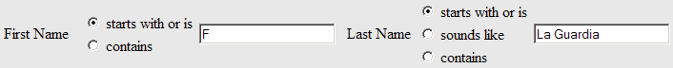

Das ergibt die folgenden Treffer

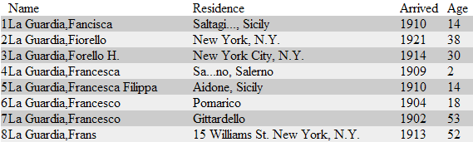

Die einzigen Eintragungen, die offensichtlich Fiorello sind, sind die Zeilen 2 und 3. Beachten Sie, daß Fiorello in Zeile 3 falsch buchstabiert wird. Wenn wir also den gesamten Vornamen eingetragen hätten, hätten wir ihn nicht ihn gefunden. Um zu bestätigen, daß diese Eintragungen diejenigen sind, die wir wollen, ziehen wir das Schiffsmanifest hinzu; auf Zeile 2 finden wir dort folgende Eintragung:

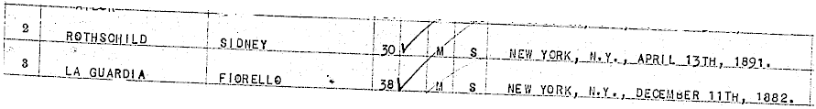

Er reiste in gute Begleitung, zusammen mit einem Rothschild. Und von dieser Eintragung erfahren wir, daß Fiorellos Geburtsdatum der 11. Dezember 1882 ist. Aus der Eintragung auf Linie 3 erhalten wir folgendes:

Das gleiche Geburtsdatum! Also ist es offensichtlich dieselbe Person. Und hier finden wir die Adresse, zu der er reist – 15, Williams Street in New York.

Jetzt ist es an der Zeit, eine Google-Suche nach dem berühmten Fiorello LaGuardia zu tun, um festzustellen, ob wir die richtigen Schiffsprotokolle gefunden haben. Auf einer Website finden wir folgendes:

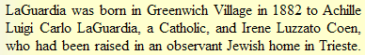

Das Geburtsjahr paßt, und das überzeugt uns, daß dies die richtige Person ist. Und als Zugabe erfahren wir noch die Namen der Eltern Fiorellos - Achille und Irene.

Als gute Genealogen sollten wir immer nach Anhaltspunkten suchen, die Dinge zusammenbinden. Wenn wir die oben genannten Aufzeichnungen sorgfältig studieren, finden wir einen solchen Anhaltspunkt. Schauen Sie zurück auf die Liste der acht Treffer, die wir gefunden haben, und beachten Sie, daß es dort einen Farns LaGuardia gibt, der in 15 Williams-Street in New York wohnt. Die gleiche Adresse erschien in einer der Aufzeichnungen Fiorellos. Könnte Frans Fiorello sein? Nicht wahrscheinlich, weil Frans 1913 52 Jahre alt war, was bedeutet, daß er um 1860 geboren wurde. Aber Frans muß ein Familienmitglied sein, da die Adressen zusammenpassen.

Wenn wir das Schiffsprotokoll von Frans heranziehen, finden wir folgende Information:

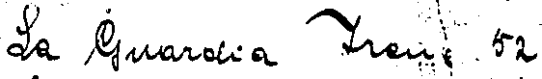

Ja nehme ich an, daß der Vorname Frans sein könnte. Aber es konnte auch alles mögliche Andere sein. Tatsächlich konnte es sogar seine Mutter Irene sein. Wir müssen mehr über Eltern Fiorellos erfahre, wenn wir herausfinden sollen, wer Frans wirklich ist.

Fiorellos Vater Achille selbst war als Kapellmeister (Bandleader) berühmt. Die Suche nach Achille LaGuardia ergibt die folgenden Informationen:

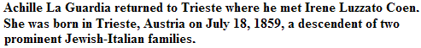

Daraus erfahren wir, daß die Mutter dieses Fiorellos, Irene, 1859 geboren wurde. So paßt das Alter zusammen und sie ist der „Frans“ dessen Aufzeichnung wir zufällig fanden. Lediglich mit Glück sind wir in der Lage, eine andere Aufzeichnung dem Genealogie-Scrapbook für Fiorello LaGuardia hinzuzufügen.
Schiffsverzeichnis und fehlende Manifeste
In den oben genannten Beispielen waren wir in der Lage, vom gefundenen Namen in der Ellis-Island-Datenbank direkt zur Schiffsliste zu gehen, in der die Person gefunden wurde, indem wir einfach einen Link anklickten. Doch das ist nicht immer so einfach. Es gibt viele Fälle, in denen die Bilder online sind, aber die Verbindungen zu ihnen entweder fehlen oder falsch sind. Lassen Sie uns das demonstrieren, indem wir versuchen Josef Bulkorstein zu finden. Nein Bulkorstein ist nicht in der jüdischen Mafia; er ist (soweit ich weiß) nicht für nichts berühmt, außer dafür, das sein Manifest falsch verlinkt ist.

Wenn wir nach Bulkorstein suchen, erhalten wir folgendes:

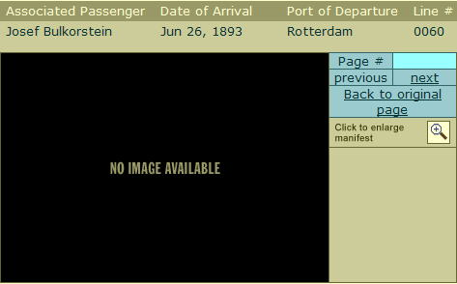

Gerade, weil es sagt, daß ein „Bild nicht vorhanden“ ist, bedeutet das nicht, daß es tatsächlich so ist. Die Aufzeichnung zeigt, daß er am 26. Juni 1893 von Rotterdam aus ankam. Manchmal wird der Name des Schiffs angegeben, aber in diesem Fall ist das nicht der Fall. Und obgleich wir nicht wissen, auf welcher Seite (Einzelbild) des Manifests er enthalten ist, wissen wir, daß, wo immer er steht, dies auf Zeile 60 ist.

Wir können jetzt zum Ein-Schritt-Schifflisten-Werkzeug gehen und die Informationen eintragen, die wir haben.

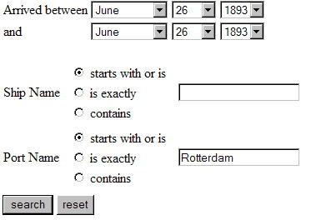

Wenn wir eine Suche starten, präsentiert sich uns folgendes:

Daraus erfahren wir, daß das Schiff die „Veendam“ war und auf welcher Mikrofilmrolle und mit welcher Einzelbildnummer das Manifest beginnt. Außerdem, wenn wir auf den Link für die Veendam klicken, gelangen wir zu einem anderen Ein-Schritt-Werkzeug (das sogenannte „Fehlendes-Manifest-Formular“), das einen Direktzugriff auf Manifeste nach Rollen- und Einzelbildnummer ermöglicht. Das Werkzeug zeigt das erste Bild des Manifests der Veendam an und erlaubt es uns, Schritt für Schritt durch die Manifeste der Ankünfte dieses Schiffs zu suchen.
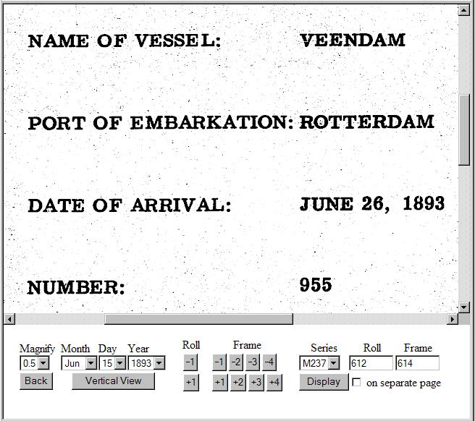
Wir fangen an beim Einzelbild 614 und suchen nach Zeile 60. Auf Bild 617 finden wir, wonach wir suchen.

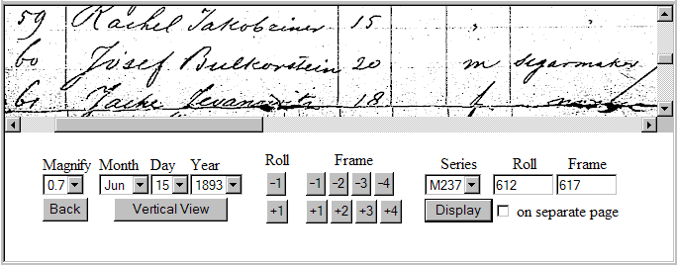

Das bringt uns zu einem wichtigen Begriff, den ich das Ein-Schritt-Einwanderungs-Dreieck nenne. Es bezeichnet ein Trio von Ein-Schritt-Werkzeugen, die zusammenarbeiten, um die Suche nach Einwanderungsakten zu erleichtern. Diese drei Werkzeuge sind:

Suche nach dem Namen des Passagiers (das weiße, blaue und graue Formular für Ellis Island)
Suche nach Schiffsankunft (das Ellis-Island-Schifflisten-Werkzeug)
Suche direkt nach Rolle und Mikrofilm-Bild (das Werkzeug für fehlende Ellis-Island-Manifeste).

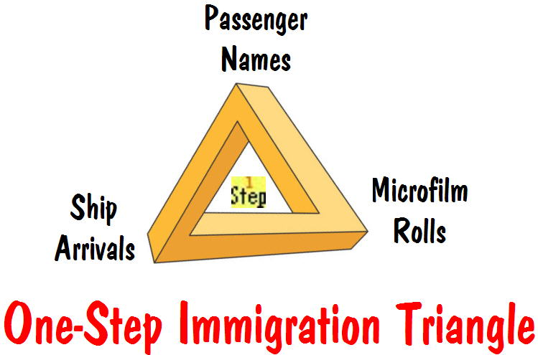

Morton Allan Schiffsverzeichnis

Das Morton-Allan-Verzeichnis enthält Schiffe, die aus Nordeuropa kamen, und als solches dupliziert einige der Informationen des Ein-Schritt-Schiffslisten-Werkzeugs. Anthony Cimorelli hat die verdienstvolle Arbeit unternommen, die Daten aus diesem Verzeichnis online zur Verfügung zu stellen. Und es gibt ein Ein-Schritt-Werkzeug, das einen Link zur Website Cimorellis und zusätzliche Suchfunktionen liefert. Die Informationen, die man auf diese Weise findet, können als Überprüfung der Informationen verwendet werden, die mit dem Ein-Schritt-Schiffslisten-Werkzeug gefunden wurden.

Schiffsabbildungen

Sobald wir Die Schiffsaufzeichnungen Verwandten gefunden haben, wäre es nett, Abbildungen der Schiffe zu haben, die sie herüber holten. Es gibt viele Websites, die solche Abbildungen enthalten, und ich habe diejenigen kombiniert, die ich mit dem Ein-Schritt-Bilder-Werkzeug finden könnte.

Lassen Sie uns eine Abbildung des Schiffs „Carpathia“ suchen. Dieses Schiff ist weithin bekannt und nicht weil es das Schiff war, das die Überlebenden des Titanic 1912 rettete. Wichtiger ist, was es im folgenden Jahr tat: Es brachte meine Großmutter in die Vereinigten Staaten.

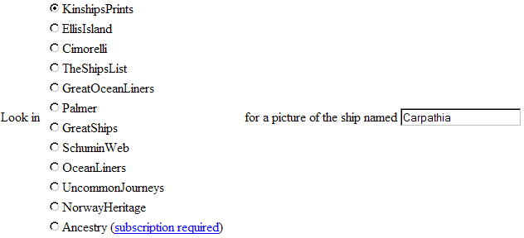

Wir können irgendeine aus Dutzenden möglichen Websites wählen, um solche Abbildungen zu erhalten. Hätten wir beispielsweise KinshipsPrints ausgewählt, so hätten wir folgendes erhalten:

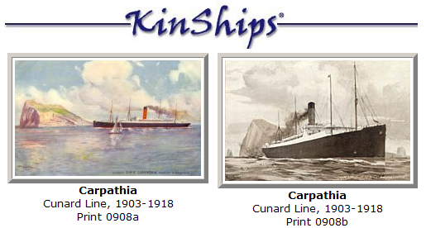

2. Castle Garden (und frühere) Suchformulare und Schiffsankünfte

Das Ellis-Island-Processing-Center gab es nicht immer. Vorher gab es andere Einrichtungen in New York für die Registrierung der Immigranten. Hier eine Synopse von dem, was geschah:

Vor 1820: Keine Protokollierung erforderlich
Von 1820 an: Die Namen aller Passagiere wurden auf den Passagierlisten des Schiffs notiert
Vor 1855: Keine Registrierung, Passagiere ging geradewegs vom Schiff
1855 bis 1890: Castle Garden
1890 bis 1891: Barge-Office
1892 bis 1897: Ellis Island
1897 bis 1900: Barge Office (Ellis Island war wegen eines Brandes geschlossen)
1900 bis 1924: Ellis Island
1924 bis 1954: Ellis Island (nur für spezielle Fälle)

Beginnend mit 1820, notierte jedes Schiff die Namen aller Passagiere. Jedoch vor 1855 wurden die Passagieren nach ihrer Ankunft nicht registriert und gingen einfach weg vom Schiff. 1855 fing der Staat New York an, die Immigranten zu registrieren und tat dies in einer Einrichtung im unteren Mannhaften, das als „Castle Garden“ bekannt war. Die Bundesregierung übernahm 1890, aber sie hatte hierfür noch keine Einrichtung, also benutzten sie Barge-Office, während Ellis Island errichtet wurde. Von 1892 bis 1924 (außer während einer dreijährigen Periode, in der die Insel durch ein Feuer außer Betrieb war) wurden die Passagiere auf Ellis Island registriert. Nach 1924 wurden die Passagiere (aufgrund der neuen Quotengesetze) in ihrem Heimatland registriert, so daß keine Notwendigkeit mehr für eine umfangreiche Registrierung nach ihrer Ankunft bestand.

Aufzeichnungen aus den oben genannten Perioden sind in drei Gruppen geteilt und online gestellt worden und zwar als die sogenannte „pre-Castle Garden Database“ (1820-1850), „Castle Garden Database“ (1851 to 1891), und „Ellis Island Database“ (1892 to 1924). Der vorhergehende Abschnitt zeigte, wie man in die Aufzeichnungen in der Ellis-Island-Datenbank kommt; dieser Abschnitt hier befaßt sich mit der pre-Castle-Garden-Datenbank und der Castle-Garden-Datenbank.

Die pre-Castle-Garden-Datenbank wurde ins Netz gestellt durch ancestry.com und besteht nur aus einem durchsuchbaren Namensindex besteht. Die damit verbundenen Manifest-Kopien sind nicht online. Um die Bilder zu sehen, mußt man das amerikanische Nationalarchiv aufsuchen oder irgendeine andere Institution, die den Mikrofilm für die Serie M237, Rollen 1 bis 94 hat.

Ancestry.com ist eine kommerzielle Website und erfordert ein Abonnement. Sie können die Mikrofilme aber umsonst von nahezu jeder öffentlichen Bibliothek (in den USA!) bekommen, indem Sie die Gruppensubskription der Bibliothek verwenden. Es gibt ein Ein-Schritt-Werkzeug für den Zugang zur „pre-Castle Garden Datenbank, der von der ancestry.com Website nicht möglich ist, aber auch sie erfordert, daß du ein Abonnement hast.

Es gibt zwei unterschiedliche online-Quellen für die Castle-Garden-Datenbank. Eine über ancestry.com (was eine Subskription erfordert) und die andere durch castlegarden.org (frei). Die castlegarden.org-Website hat aber keine Kopien der Manifeste online, die hat nur ancestry.com. Auch gibt es viele Aufzeichnungen, die in castlegarden.org fehlen.

Es gibt ein Ein-Schritt-Werkzeug zum Suchen nach Passagiernamen in der Castle-Garden-Datenbank bei castlegarden.org. Und es gibt ein Trio von Ein-Schritt-Werkzeugen (das Immigrationsdreieck) für das Durchsuchen der Castle-Garden-Datenbank bei ancestry.com.

Als Beispiel lassen Sie uns nach Nikola Tesla in den Castle-Garden-Listen suchen. Tesla war der „Vater des Wechselstroms“ und arbeitete für eine Weile mit Thomas Edison, aber sie waren inkompatibel (Edison war Gleichstrom und Tesla war Wechselstrom) und überwarfen sich schließlich.

Ist hier eine Passage, die Teslas Ankunft in Castle Garden beschreibt. Wie Sie sehen können, war er nicht ein typischer ankommender Immigrant.

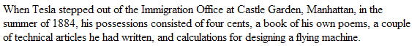
(Als Tesla im Sommer 1884 aus dem Einwanderungsbüro in Castle Garden (Manhattan) trat, bestanden seine Besitztümer in vier Cent, einem Buch eigener Gedichte, einer Reihe technischer Artkel, die er selbst geschrieben hatte, und Entwürfen für eine Flugmaschine.)

Unten sehen Sie nun Teslas Schiffslisten-Eintrag. Diese Liste steht in der Castle-Garden-Datenbank bei ancestry.com; sie ist nicht bei castlegarden.org zu finden.

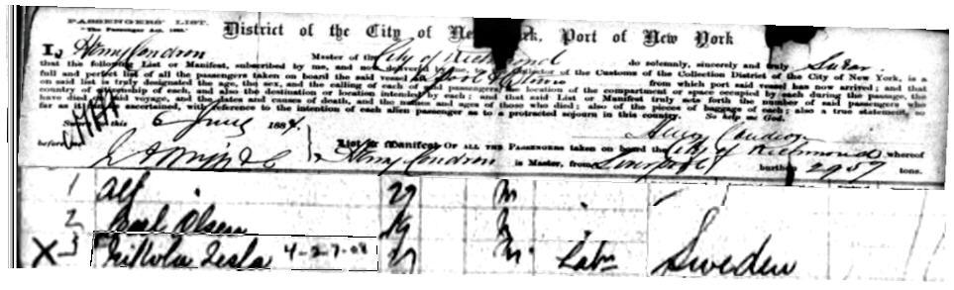

3. Andere Einwanderungshäfen

Obgleich eine beträchtliche Mehrheit der Immigranten im Hafen von New York ankam, kamen auch viele über andere Häfen. Hier eine Liste anderer populärer Häfen während der Haupteinwanderungsjahre, und die Jahre für die Aufzeichnungen online sind:

Baltimore 1820 bis 1948
Boston 1820 bis 1943
Galveston 1844 bis 1954
Philadelphia 1800 bis 1945
San Francisco 1893 bis 1953

Es gibt ein Trio von Ein-Schritt-Einwanderungsdreieck-Werkzeugen für die Suche nach Aufzeichnungen von jedem der oben genannten Häfen.

4. US-Volkszählung und Soundex

Die Volkszählung in den Vereinigten Staaten, die alle 10 Jahre abgehalten wird, ist ein anderes wertvolles Hilfsmittel für Genealogen. Die Zählungsaufzeichnungen werden aus Datenschutzgründen für 72 Jahre versiegelt. Im April 2002 wurde die Zählung von 1930 freigegeben, was die neuesten Angaben verfügbar machte.

Dieser Abschnitt bespricht die Zählungen von 1910, 1920 und 1930 und stellt verschiedene Arten der Benutzung des Internets dar, um Leute in jenen Zählungsjahren zu finden. Er zeigt auch, welche Werkzeuge für die Zählung 1940 vorhanden sein werden.

Überblick

Die einfachste Weise, eine Person in einer Volkszählung zu finden ist, sie nach dem Namen zu suchen. Das Nationalarchiv der USA hat einige Namensindizes, doch sind diese nicht komplett und sie sind nicht online vorhanden. Es gibt kommerzielle Websites, die komplette Namensindizes für die verschiedenen Volkszählungsjahre haben, aber sie erfordern eine gebührenpflichtiges Abonnement. Wenn Sie solch ein Abonnement haben, können Sie eine Namenssuche von der Ein-Schritt-Site aus starten und sie haben Zugang zu leistungsfähigeren Suchfunktionen, als sie direkt auf der kommerziellen Website vorhanden sind.

Wenn sie keinen Zugang zu einem Namensindex haben oder wenn die Person, die Sie suchen, nicht im Namensindex gefunden werden kann, ist es die nächstbeste Sache, über die Adresse zu suchen. Leider ist die Volkszählung nicht nach Adressen sortiert – sie ist stattdessen nach Zählbezirken (enumeration districts = EDs) organisiert. Eine Adresse in eine ED umzuwandeln ist ein schwieriger Prozeß. Die Ein-Schritt-Website bietet hier verschiedene Werkzeuge an, um das einfacher zu machen.

Zensus-ED-Suchmaschine und Volkszählungsrollen

Wir beginnen damit, daß wir eine Suche in der Zählung von 1930 mit der Adresse anstelle des Namens vornehmen. Lassen Sie uns die Zählungsaufzeichnung für die Adresse 138, Eagle Street in Albany, New York suchen. Das ist zufällig die Villa des Gouverneurs.

Nun tragen wir erst den Staat, die Stadt und dann die Straße in den Ein-Schritt-Sucher 1930 ein. Der ED-Sucher zeigt uns dann alle EDs, durch die diese Straße führt. Er versieht uns auch mit einem Kartenservice, durch den wir die Querstraßen feststellen können. In unserem Beispiel sind dies die Straßen Park Avenue und South Swan Street. Während wir jede Querstraße eintragen, verringert sich die Zahl der EDs und nachdem wir beide Querstraßen eingetragen haben, bleibt nur noch eine einzelne ED übrig, nämlich 1-66.

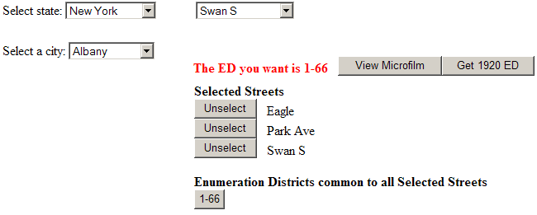

Nachdem wir diese ED gefunden haben, müssen wir noch das Volkszählungsverzeichnis finden, das diese ED enthält, damit wir sie ansehen können. Das kann mit dem Ein-Schritt-Volkszählungsgerät getan werden

Sobald die New-York-ED 1-66 eingetragen wird, zeigt das Volkszählunglistengerät, daß die Zählungliste, die wir wünschen, im Nationalarchiv die Nummer T626_1403 hat, oder die Nummer 2341138 in der familiengeschichtlichen Bibliothek der Mormonen. Außerdem, wenn wir ein bezahltes Abonnement bei ancestry.com haben, wo die Volkzählungslisten online sind, verbindet das Ein-Schritt-Volkszählungswerkzeug uns direkt mit den Volkszählungskopien für diese ED. Wir würden dann durch diese blättern, bis wir zur Eagle Street kommen, und fortzufahren bis zur Hausnummer 138. Das Bild, das wir so finden, wird hier unten gezeigt.

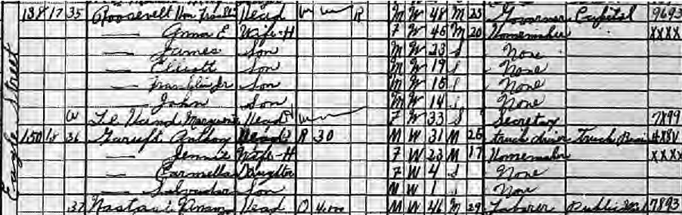

Dort bei Nr. 138 Eagle Street steht der ehrbare Franklin Roosevelt und seine Frau Anna E (ich wette, Sie dachten ihr Name wäre Eleanor), zusammen mit seinen Kindern James, Elliot, Frank jr. und John, sowie seine Sekretärin. Franklins Beruf ist als Gouverneur verzeichnet und sein Gewerbe als „Kapitol“.

Auf der gleichen Seite steht auch das folgende Haus auf Eagle Street, nämlich Nr. 150. Und hier finden wir die Familien des LKW-Fahrers Anthony Garufi und des Arbeiters Vincenzo Nastasi. Die Volkszählung kennt keine Klassenunterschiede.

Berufscodes der Volkszählung 1930

Betrachten wir Franklin Roosevelts Volkszählungseintrag, sehen wir hinter seinem Berufseintrag einen Code - 9693. Diese Codes wurden nach der Zählung aus statistischen Gründen hinzugefügt und geben uns keine zusätzlichen Informationen. Sie könnten aber nützlich sein, wenn der Beruf zu unleserlich ist.

Es gibt ein Ein-Schritt-Werkzeug, das bei der Dechiffrierung diese Codes hilft. Wie unten gezeigt wird, kennzeichnet der Code 9693 „Beamte und Inspektoren der Vereinigten Staaten“.

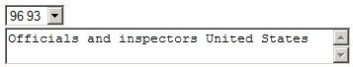

1920/1930 ED Konverter

Der Ein-Schritt-ED-Sucher, der oben beschrieben wird, stellt ein direkte Umwandlung Adresse-zu-ED für 1910 und 1930 zur Verfügung. Obgleich es keinen gleichwertigen ED Sucher für 1920 gibt, gibt es einen Konverter, der EDs von 1930 in entsprechende EDs von 1920 umwandelt und umgekehrt. Mit dem Konverter können wir z. B. die ED 1920 für 138 Eagle Street finden, da wir bereits festgestellt haben, daß die ED von 1930 1-66 ist.

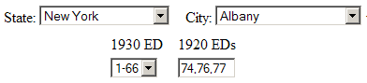

Das zeigt uns, daß die Teile der ED 1930 in drei verschiedenen EDs von 1920 gefunden wurden, nämlich 74, 76 und 77. Wir können nun das Ein-Schritt-Volkzählungsverzeichniswerkzeug benutzen, das an ancestry.com anschließt, durch die Eds gehen, und nach Nummer 138 Eagle Street suchen. Wenn wir dies tun, würden wir Eagle Street 138 in ED 76 finden, und als dort wohnend würden wir Gouverneur Alfred E. Smith finden.

1930/1940 ED Konverter

Die Volkszählung 1940 wird nicht vor dem 1. April 2012 verfügbar sein. Zu diesem Zeitpunkt gibt es jedoch keinen Namensindex, doch werden die kommerziellen Websites ohne Zweifel sofort damit beginnen, einen Index zu erstellen, sobald die Daten öffentlich sind. So ist die einzige Art, die Zählung zugänglich zu machen zuerst über die Adresse, und das macht einen Service Adresse-zu-ED notwendig.

Ein-Schritt-Projekte sind z. Z. in Arbeit, um die Tabellen sowohl für einen ED-Sucher 1940 als auch einen 1930/1940 ED-Konverter zu erstellen. Die Werkzeuge für beide sind bereits auf der Ein-Schritt-Site, und Tabellen für neue Städte werden fortwährend von einer Mannschaft engagierter Freiwilliger hinzugefügt. Diese Projekte werden weit vor dem Stichtag 2012 durchgeführt, und am Öffnungstag sind sie vermutlich „einzige Vorstellung in der Stadt“.

Volkszählungssuche nach Namen

Wenn Namensindizes vorhanden sind, sind sie die einfachste Art, die Zählung zu durchsuchen. Ein Beispiel: Wir benutzen das Ein-Schritt-Tool das uns mit dem Namensindex auf einer kommerziellen Website verbindet, nämlich ancestry.com. Ancestry.com hat komplette Namensindizes für alle vorhandenen Volkszählungsjahre - 1790 bis 1930.

Angenommen, wir wollen Herbert Hoover finden, der 1930 in Washington DC lebte. Wenn wir diese Informationen über das Ein-Schritt-Formular in die Suchmaschine eingeben, erhalten wir die folgenden Resultate:

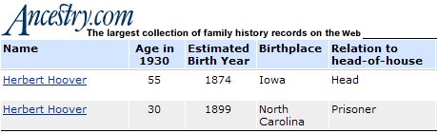

Es gab tatsächlich zwei Herbert Hoover, die 1930 in Washington wohnten. Einer war ein Haushaltsvorstand, der andere war ein Gefängnisinsasse. Wenn Sie genauer darüber nachdenken, besteht kaum ein Unterschied zwischen ihnen beiden – der eine lebt in einem großen „Weißen Haus“, das andere in einem weißen „Großen Haus“, und beide Häuser sind von Hochsicherheitszäunen umgeben.

Wir wählen aber den Haushaltsvorstand. Wenn wir ihn anklicken, erhalten wir das Dokument, das hier unten gezeigt wird. Es zeigt Herbert, seine Frau und seinen Sohn, zusammen mit einer Haushälterin, drei Köchen, drei Mädchen und einem Verwalter. Sein Beruf ist Präsident und sein Gewerbe ist Vereinigte Staaten. Die Adresse wird einfach als Weißes Haus verzeichnet. Andere Familien sind auf dieser Seite nicht verzeichnet

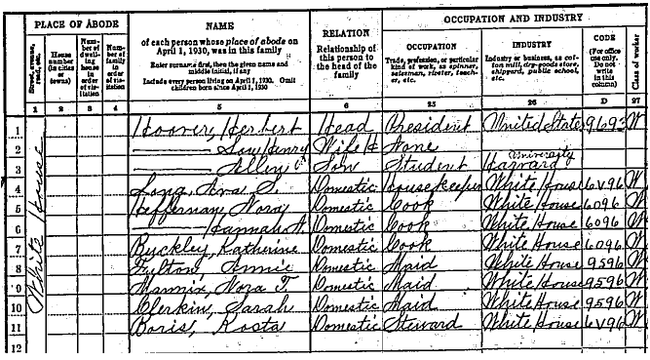

Ein anderes Beispiel: Lassen Sie uns John D. Rockefeller finden in Manhattan 1910. Wir geben diese Informationen über das Ein-Schritt-Fomular ein und erhalten die folgenden Resultate:

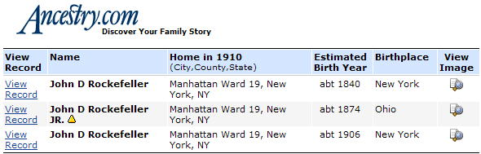

Dieses Mal erhalten wir drei Treffer, doch jetzt sind alle drei relevant. Einer betrifft John sr., einer John jr., und der letzte John III. Lassen Sie uns die Aufzeichnungen betrachten.

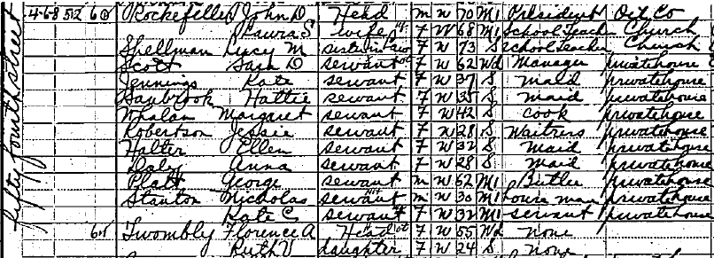

Dort gibt es John sr. und seine Frau Laura. Johns Beruf ist Präsident und seine Gewerbe ist eine Ölfirma. Die Zeiten müssen hart gewesen sein, denn seine Frau arbeitet als Schullehrerin. Die Schwester seiner Frau lebt bei ihnen und sie arbeitet auch, um ihr Auskommen zu finden. Das Grund dafür, dass das Geld knapp war liegt auf der Hand - sie hatten 10 Bedienstete, die sie unterstützen mußten.

Du wirst den Namen von Johns Nachbarin, des 55jährigen Florence Twombly nicht kennen. Sie war die Enkelin des Kommodore Cornelius Vanderbilt, bekannt als der reichste Mann in Amerika zu dieser Zeit. Obgleich aus Platzgründen oben nicht erwähnt, Florence hatte 21 Bedienstete, und sie mußte nicht arbeiten, um sie zu unterhalten!

Als nächstes werfen wir einen Blick auf die Aufzeichnung für John jr.

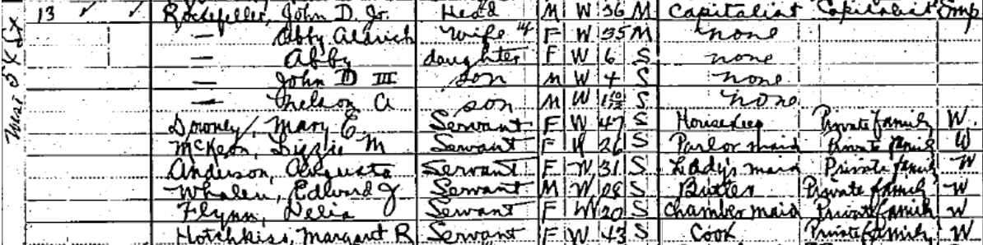

Dort sind John jr., seine Frau und seine Tochter; beide heißen Abby, außerdem die Söhne John III und Nelson. Der zukünftige Gouverneur des Staates New York war damals 22 Monate alt. John jr. gab als seinen Beruf und sein Gewerbe Kaptalist an.

Geänderte Straßennamen

Wenn wir die Ein-Schritt-Suchmaschine verwenden, müssen wir häufig die Querstraßen für unsere Adressen feststellen. Wenn sich Straßenname und Hausnummer seit dem Zählungsjahr nicht geändert haben, können wir die Querstraßen mit einer der Kartographie-Webseiten leicht finden. Aber wenn sich die Straßennamen geändert haben, müßten wir die Übereinstimmung zwischen den alten und neuen Namen kennen. Und wenn sich die Hausnummern geändert haben, ist die Sache noch schwieriger.

Die Ein-Schritt-Website enthält ein Kompendium der Änderungen von Straßenamen und Hausnummern für mehr als 200 US-Städte. Die Informationen für einige Städte sind bereits im Internet, und in diesem Fall muß unser Eintrag für diese Stadt ist einfach ein Link zu dieser anderen Website. In anderen Fällen wurden die Informationen aus Tabellen, Büchern oder Diagrammen übertragen und auf die Ein-Schritt-Website gesetzt.

Soundex

Die Ein-Schritt-Website enthält einen auch einen Soundex-Rechner.

Soundex ist ein grundlegender Bestandteil der Suche nach Namen. Es ist eine Kodierung von Namen, wobei solche Namen, die gleich klingen, die gleiche Kodierung erhalten. Das ermöglicht uns, Namen zu finden, für die wir die genaue Rechtschreibung nicht kennen, indem wir nach gleichen Namen im Soundex Code suchen.

Die Soundex-Suche im Netz erfordert normalerweise nicht, den Code selbst zu berechnen, weil die Website die Berechnung für uns erledigt, ohne dabei zu beachten, daß Soundex benutzt wird. Allerdings bin ich auf einige Webseiten gestoßen, die tatsächlich den Benutzer bitten, den Soundex-Code für den Namen einzugeben, der an gesucht wird. Für solche Websites ist der Soundex Rechner nützlich.

Wenn wir eine manuelle Soundex-Suche durchführen, beispielsweise bei Mikrofilmrollen, werden wir aufgefordert zuerst den Soundex-Code für den gesuchten Namen berechnen. Auch hier ist der Soundex-Rechner nützlich.

Es gibt zwei Soundex-Systeme von Interesse. Eines ist der Amerikanische Soundex, der für US-Volkszählungsaufzeichnungen verwendet wird, sowie für andere Bestände im Nationalarchiv. Das andere ist der Daitch-Mokotoff Soundex (DM), der für den Gebrauch osteuropäischer Namen bestimmt ist, die vor allem unter Ashkenazi-Juden gebräuchlich sind. Aus diesem Grund wird der DM-Soundex für alle Datenbanken benutzt, die auf der jewishgen.org Website stehen.

Als Beispiel lassen sie uns einen Namen auswählen, den ich als Kalifornier immer Mühe habe zu buchstabieren - nämlich Schwarzenegger. Wenn wir den in den Ein-Schritt-Soundex-Rechner eintragen, erhalten wir die folgenden Resultate:

Schwarzenegger:
Amerikanischer Soundex: S625
DM Soundex: 474659 479465

Angenommen, daß wir den Namen falsch buchstabieren, beispielsweise Sh anstelle von Sch. sind die Soundex-Codes dieselben wie vorher.

Shwarzenegger:
Amerikanischer Soundex: S625
DM Soundex: 474659 479465

Das bedeutet, daß eine Soundex-Suche mit jedem dieser Codes das Gleiche ergeben würde, sogar bei dieser Fehlbuchstabierung. Als nächstes nehmen wir an, daß wir den Namen mit TZ anstelle von Z. falsch buchstabieren.

Schwartsenegger:
Amerikanischer Soundex: S632
DM Soundex: 479465

Der amerikanische Code hat sich geändert, also würde eine Soundex-Suche, die auf dem amerikanischem Soundex basiert, keine Übereinstimmung finden können. Aber eine Suche, die auf dem DM Soundex basiert, findet dennoch eine Übereinstimmung, weil der DM Code für diese Fehlbuchstabierung mit einem der zwei DM Codes für die korrekte Rechtschreibung übereinstimmt. Ehrlich gesagt, ich glaube, daß Gray Davis viel einfacher zu buchstabieren ist.

5. Kanadische und britische Volkszählung

Es gibt einige Websites, die die kanadischen und britischen Volkszählungsdaten enthalten. Darunter sind einige, die ich gefunden habe und für die ich Ein-Schritt-Werkzeuge hergestellt habe.

Frei:

Kanada 1901 (automatedgenealogy.com)
Großbritannien (1901 censusonline.com)

1901 Canada
1906 Canada
1911 Canada

1841 Großbritannien
1851 Großbritannien
1861 Großbritannien
1871 Großbritannien
1881 Großbritannien
1891 Großbritannien
1901 Großbritannien

6. Volkszählung New York

Der Staat New York führte viele Male eigene Volkszählungen durch, normalerweise in der Mitte zwischen zwei Bundeszählungen. Am besten erhalten sind die von 1905, 1915 und 1925. Diese sind vom großen Wert für zu Genealogen wegen des großen Zuflusses der Immigranten während jener Jahre, und, weil so viele jener Immigranten sich in New York selbst niederließen, wenn nur für kurze Zeit.

Anders als bei der Bundeszählung gibt es praktisch keine Namensindizes für diese New Yorker Zählungen. Und wie die Bundeszählung, erfordert das Suchen über die Adresse zuerst den Bezirk, in dem diese Adresse gelegen ist. Das New Yorker Äquivalent des Volkszählungsbezirks (ED) ist der Assembly Dictrict/Election District. So benötigen wir ein Mittel um Adressen in AD/Eds umzuwandeln.

Obgleich die Volkszählung im ganzen Staat stattfand, gab es die größten Probleme in New York City, wo die meisten Leuten leben und wo die meisten des AD/EDs waren. Die Ein-Schritt-Website enthält einen AD/ED Sucher für jede der fünf Stadtteile von New York City in jedem dieser drei Volkszählungsjahre.

7. Geburten, Todesfälle und andere Besvölkerungsstatistiken

Bevölkerungsstatistiken (Geburt, Verbindung, Tod) und Einbürgerungsaufzeichnungen sind ein anderes sehr wichtiges Hilfsmittel für Genealogen. Aus Datensvchutzgründen kannst du nicht einer Kopie von niemandem Geburtsurkunde einfach holen. Aber es gibt eine überraschend beträchtliche Menge von diesem angenommene private Informationen vorhandenen online.

Geburtstage
Dieses ist eine der ungewöhnlichen genealogischen Entdeckungen im Internet - die Fähigkeit, fast jedermanns Geburtsdatum heraus zu finden. Es gibt einige Websites, die solche Daten enthalten, vornehmlich birthdatabase.com, privateeye.com, zabasearch.com, ancestry.com und myfamily.com. Für jede von diesen gibt es verlinkte Ein-Schritt-Formulare, die es erlauben, dieselben Daten zu suchen, aber in einer Art, die nicht von der Wirt Website unterstützt wird.

Um das zu illustrieren habe ich einer der Datenbanken eine fiktive Person hinzugefügt. Diese Person ist der Donald Duck, geboren am 9. Juni 1934, und z.Z. wohnhaft in Disneyland Kalifornien. Unten ist das Resultat einer Suche nach Donald, die direkt auf der birthdatabase.com-Website gemacht wurde.

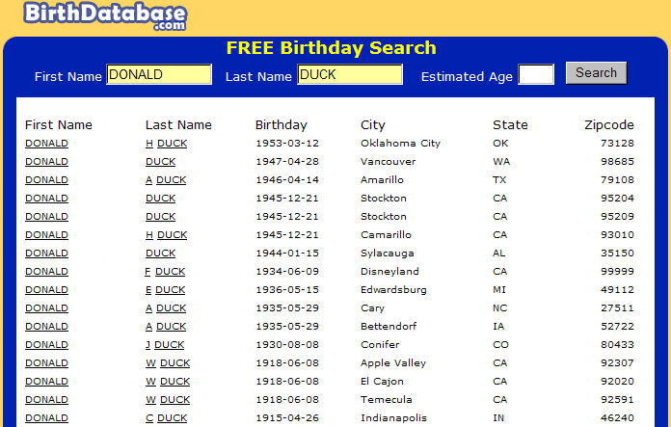

Ich habe nur einen fiktiven Namen hinzugefügt - alle andere sind reale Donald Ducks

Weil Donald Duck in Disneyland lebt, wäre es nett die Suche zu begrenzen, indem man diese Information benutzt. Wenn wir dies tun, erhalten wir weniger Ergebnisse, die wir durchsuchen müssen, um unseren Donald zu finden. Unglücklicherweise gibt es keine Methode, die Wohnung unseres Donald in das Suchformnular von birthdatabase.com einzugeben. Doch es gibt eine Möglichkeit das zu tun in dem damit verbundenen Ein-Schritt-Formular, und w3enn wir dies tun, erhalten wir das unten stehende Ergebnis:

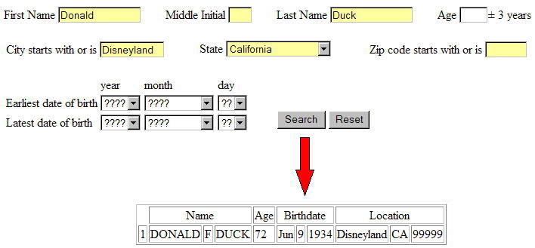

Zusätzlich zum Wohnsitz, erlaubt uns das Ein-Schritt-Formular auch, nach Mittel-Initialen und einer Reihe von Geburtsdaten zu suchen. Keine dieser Werte können genauer bezeichnet werden, wenn Sie direkt auf der birthdatabase.com-Website suchen.

Um zu zeigen, daß wir mit diesem Hilfsmittel Geburtstage wirklich existierender Personen finden können, lassen Sie uns das für George Bush versuchen. Da es vermutlich viele Leute gibt, die diesen Namen haben (ich weiß von mindestens zwei), lassen Sie uns die Suche eingrenzen durch Postleitzahl und die Mittel-Initiale. Wenn wir die Postleitzahl beginnend mit 7 (siehe den Ein-Schritt-Postleitzahlencode im folgenden Abschnitt) und die Mittel-Initiale als W angeben, erhalten wir die unten gezeigten acht Treffer. Wenn wir stattdessen die Mittel-Initiale H verwenden, erhalten wir anderen drei Treffer.

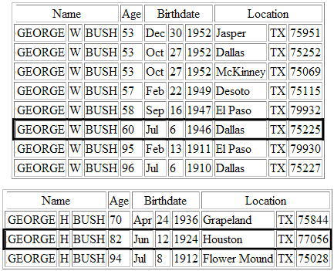

Die beiden Präsidenten - Vater und Sohn – sind die eingekreisten Eintragungen.

Als abschließendes Beispiel lassen Sie uns zeigen, wie einfach diese Geburtstagssuche zu verwenden ist, um verheiratete Frauen zu finden, ohne ihren Ehenamen zu kennen. Angenommen wir versuchten, eine Mitschülerin zu lokalisieren, die Hillary genannt wurde, und – wie wir uns erinnern - am 16. Mai 1947 geboren wurde. Wenn wir nur diese Informationen und keinen Nachnamen eintragen, erhalten wir das folgende Resultat:

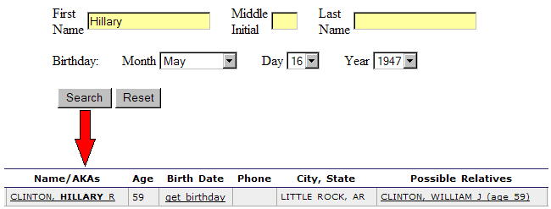

Also den hat sie geheiratet!

Sozialversicherungs-Sterberegister

Die Sozialversicherungsverwaltung unterhält eine Datenbank der gestorbenen der Sozialversicherungsempfänger und bringt sie monatlich auf den neuesten Stand. Die Datenbank ist allerdings nicht komplett - aus merkwürdigen technischen Gründen (die ich nie verstanden habe), und ein kleiner Prozentsatz der Leute kommen nie in diese Datenbank. Die Datenbank hat außerdem für die fünfziger Jahre einen hohen Anteil fehlender Namen und nur sehr weniger Namen für die Zeit davor. Aber trotz allem ist diese Datenbank für die genealogische Forschung sehr wertvoll.

Diese Datenbank kann auf CDs von der Sozialversicherungverwaltung erworben werden. Sie kann aber auch online auf einem halben Dutzend Primär-Websites und von vielen Sekundär-Websites eingesehen werden, die die Ergebnisse der Primär-Websites anzeigen. Die Primär-Websites sind in alphabetischer Reihenfolge:

ancestry.com,
familysearch.com,
familytreelegends.com,
genealogy.com,
newenglandancestors.com und
rootsweb.com.

Jede der Primär-Websiten unterscheidet sich etwas in den Parametern nach denen man suchen kann. So läßt ancestry.com die Suche nach Mittel-Initialen zu, aber genealogy.com nicht. Aus diesem Grund ist es nützlich, zwischen den unterschiedlichen Primär-Websites hin und her zu wechseln, je nachdem, welche Informationen man hat.

Es gibt ein Ein-Schritt-Werkzeug, das alle sechs Primär-Websites miteinander verknüpft. Du trägst die Informationen, die Du suchst und die Primär-Website ein, die du durchsuchen möchtest. Die gleiche Suche kann dann – wenn Sie mögen - mit einer anderen Primär-Website wiederholt werden.

Lassen Sie uns versuchen, die Todesaufzeichnung für Richard M. Nixon zu erhalten. Wir tragen den Namen auf der Ein-Schritt-Website ein und den Befehl, die Datenbank ancestry.com zu suchen. Die Resultate, die wir erhalten, werden unten angezeigt, und der ehemalige Präsident ist der letzte.

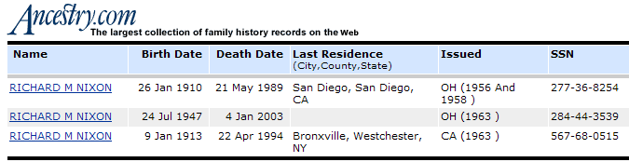

Zusätzlich zu den sechs Primär-SSDI-Websites habe ich meine eigene geschaffen. Sie basiert auf der rootsweb.com-Website, weil ich fand, daß Rootsweb die wenigsten Einschränkungen hat. Und die Einschränkungen, die es hat (wie das Erfordernis, mindestens drei Buchstaben vom Anfang eines Namens einzugeben), konnte ich umgehen. Ich nenne dies RootsWebPlus und es ist eine 7. Wahl auf der Liste der Primär-Websites, die man vorwählen kann.

New Yorks Einbürgerungsakten

Einbürgerungsakten sind selbstverständlich eine weitere wertvolle Quelle für den Genealogen. Es gibt keine zentrale Online-Quelle für solche Akten, aber es gibt verschiedene lokale Datenbanken. Die Aufzeichnungen von New York City sind vom besonderem Interesse wegen der großen Zahl der Einwanderer, die sich in New York niederließen.

Die Jüdische Genealogische Gesellschaft (Jewish Genealogical Society) von New York hat die Einbürgerungsakten von Brooklyn für die frühen Jahre des 20. Jahrhunderts online gestellt, und die Italienische Genealogische Gruppe (Italian Genealogical Group) hat dasselbe für den Bereich Greater New York getan. Die Suche auf diesen Websites erfordert jedoch häufiges Hin- und Herschalten zwischen den Seiten. Außerdem erforderte die Soundex-Suche auf diesen Websites ursprünglich vom Benutzer, seine eigenen Soundex-Berechnungen anzustellen; inzwischen sind sie mit dem Code von der Ein-Schritt-Website aktualisiert worden.

Das Ein-Schritt-Einbürgerungswerkzeug erlaubt es, in jeder dieser Datenbanken mit demselben Suchformular zu suchen. Als Beispiel lassen Sie uns Colin Powell betrachten. Er wuchs in der Borax auf, also sind er oder seine Familie vermutlich in der Datenbank. Mit einer Google-Suche nach Colin Powell erhalten wir folgendes:

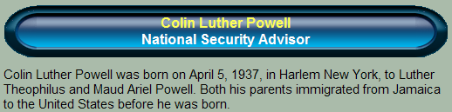

Hiervon wissen wir, daß Colin in den USA geboren wurde, während seine Eltern, Luther Theophilus und Maud Ariel, Einwanderer waren. Mit dem Ein-Schritt-Formular können wir in den Einbürgerungsakten des Südbezirks (Manhattan/Bronx) nach Powell suchen und finden folgendes:

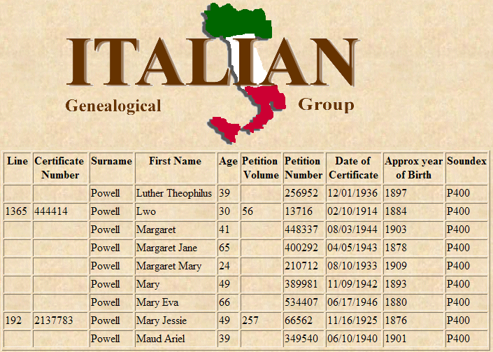

Dort stehen seine Eltern in der ersten und der letzte Zeile.

New Yorker Gefängnisakten

Wenn Sie das Glück haben, Verwandte zu haben, die einige Zeit in einer der feineren Anstalten des Staates New-York verbracht haben (Sing Sing, Elmira, Attica,...), können Sie Informationen über sie aus dem Ein-Schritt-Formular einholen. So können wir nach David Berkowitz suchen (den Sohn von Sam) und erhalten seine ganze Strafakte:

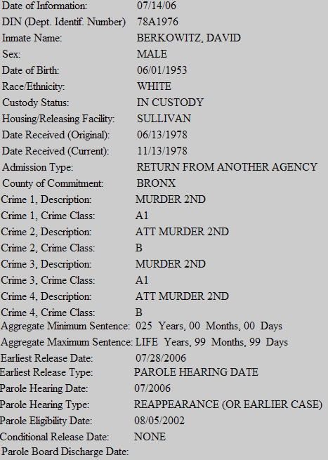

Lokalisieren von Ehepaaren

Haben Sie jemals versucht, eine Suche nach Onkel John Doe zu suchen und dabei entdeckt, daß dies ein sehr populärer Name war? Oder was ist mit seiner Frau, Tante Jane Doe? Obgleich es zu viele John Doe’s und Jane Doe’s geben könnte, um solche Suche praktisch erscheinen zu lassen, so gibt es vermutlich nicht zu viele Paare, die John und Jane Doe heißen.

Mit diesem Ein-Schritt-Werkzeug können wir aber alle John und Jane Doe‘s finden, die zusammen leben. Es sucht durch die intelius.com-Datenbank nach John Doe, verwirft alle die, die nicht mit Jane Doe zusammenleben, und zeigt die anderen an. Hier das Resultat:
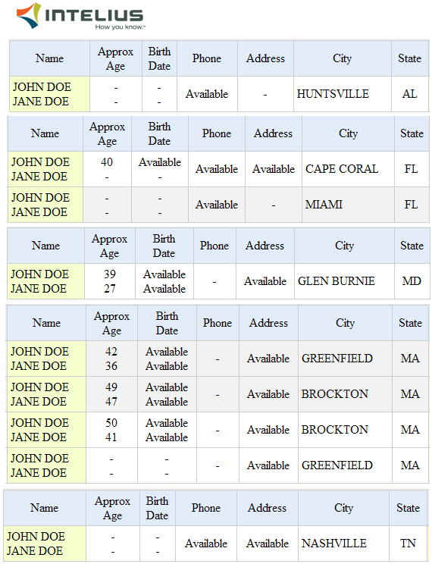

Verwandtschaftsrechner

Viele Genealogen, sogar erfahrene, sind manchmal verwirrt, wenn es um das Berechnen von Familienverhältnissen geht. Dieses Ein-Schritt-Werkzeug vereinfacht alles das. Du klickst einfach auf die unten gezeigten Tasten, um komplizierte Familienverhältnisse aufzubauen, und der Name des Verhältnisses erscheint im Kasten darunter.

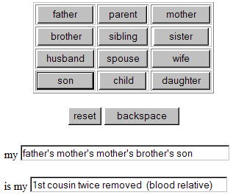
Wenn Sie denken, Sie könnten die Verwandtschaft berechnen und benötigten keinen solchen Verwandtschaftsrechner, werden Sie einen Blick auf den folgenden Baum. Dieses ist ein wirkliches Beispiel aus der Familie meiner Frau - nur die Namen sind geändert worden, um Inzestuöse Verhältnisse zu schützen. Abe (unter irgendeinen anderen Namen) war der Urgroßvater meiner Frau.

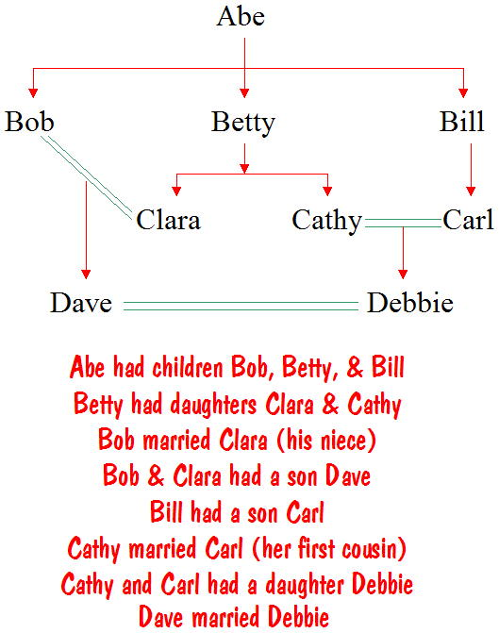

Wieviele von Ihnen sind in der Lage, auszumachen, daß Dave und Debbie Cousins ersten Grades waren, Cousins zweiten Grades, und Vettern dritten Grades?

Oh, meine Frau wünscht, daß ich erwähne, daß sie die Tochter des Bruders von Carl ist, also ist ihr Blut unbefleckt.

Wo ist Großvater?

Allzu häufig erhalte ich unerbetene E-Mails von den völlig Fremden, die mich bitten, ihren Urgroßvater für sie zu finden. Und natürlich umsonst! In solchen Fällen verweise ich auf die folgende ironische Ein-Schritt-Website:

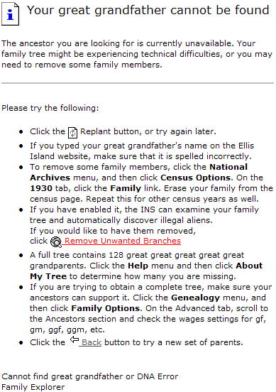

8. Kalender, Sonnenaufgang/Sonnenuntergang und Diagramme

Dieser Abschnitt der Ein-Schritt-Website ist einer, von dem meine Frau sagt, er habe nichts mit Genealogie zu tun. Meine Antwort ist, daß die Ein-Schritt-Website nie das Wort Genealogie erwähnt (obwohl die meisten Hilfsmittel auf ihr mit Genealogie in Verbindung stehen), sondern sich eher mit dem beschäftigt, was im Augenblick mein Interesse erregt. Ich bin auch an Physik interessiert, also seien Sie nicht überrascht, wenn Sie eines Tages ein Formular für „das Lösen der Maxwells Gleichungen in einem Schritt“ sehen.

Jedoch sogar die Hilfsmittel in diesem Abschnitt haben eine Bedeutung für Genealogen.

Jüdischer Kalender

Dieses Ein-Schritt-Werkzeug führt Datumsumwandlungen vom weltlichen Kalendertag zum jüdischen Kalender, und umgekehrt, durch. Es war wirklich meine allererste Webseite, lange bevor das Ein-Schritt-Thema geboren wurde. Lange bevor es ein World Wide Web gab, schrieb ich Programme in den verschiedenen Computersprachen, um die Kalenderumwandlungen durchzuführen.

Selbstverständlich kann ich seine Nützlichkeit für Genealogen leicht aufzeigen. Viele alte jüdische Bevölkerungsaufzeichnungen geben die Daten entsprechend dem jüdischen Kalender an. Auch jüdische Grabsteine geben häufig das Hebräische Datum des Todestags. Es gibt im Netz heute andere Programme zur Umwandlung des jüdischen Kalenderdatums, aber ein Vorteil der Ein-Schritt-Version ist, daß sie wirklich die Umwandlung in einem Schritt vornimmt. Du wählst das Datum in einem Kalender und während du dies tust, wird das umgewandelte Datum in dem anderen angezeigt. Es gibt keinen zusätzlichen Schritt eine weitere Taste zur Berechnung zu drücken.

Ein weiterer Vorteil ist, daß er das jüdische Datum auf Hebräisch und Englisch anzeigt. Das Hebräische ist eine Kodierung der Ziffern des Datums in hebräische Buchstaben, genau so wie die numerische Information der römischen Ziffern in lateinischen Buchstaben umgewandelt wird. Und die hebräische Kodierung ist die gleiche, wie sie auf Grabsteinen zu finden ist. So, wenn Sie das Grab eines entfernten Verwandten lokalisieren, von dem Sie sehr wenig wissen, können Sie jetzt die mysteriösen hebräischen Buchstaben auf seinem Grabstein dechiffrieren und sein Todesdatum feststellen.

Und so sieht der Ein-Schritt-Kalenderumwandler aus:

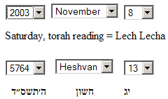

Sonnenaufgang, Sonnenuntergang

Eine andere Berechnung, der mich beschäftigte, ist die von Sonnenaufgang und Sonnenuntergang. Dieses Ein-Schritt-Werkzeug läßt Sie aus einer Liste von weltweit mehreren hundert Städten eine auswählen, und ebenso ein Datum. Dann zeigt es für diese Position und dieses Datum die Zeit des Sonnenaufgangs und des Sonnenuntergangs an. Falls die Stadt, die Sie wünschen, nicht auf der Liste ist, kann man stattdessen die geographische Breite und Länge eingeben. Sie können sogar die genaue Zeit des Sonnenuntergangs für Ihr Haus finden, indem Sie die geographische Breite und Länge ihrer eigenen Adresse eingeben (siehe das Ein-Schritt-Breiten-/Längenwerkzeug unten in diesem Abschnitt).

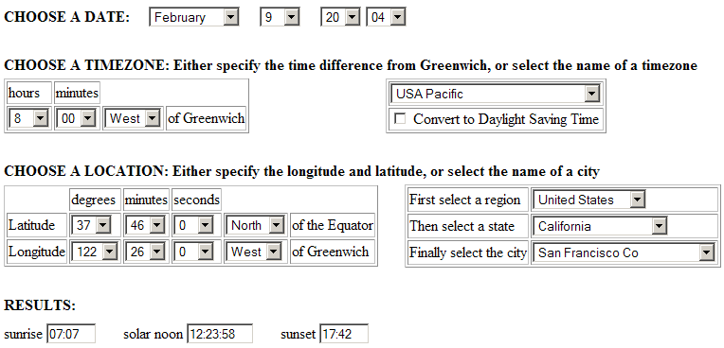

Diagramme

Das Ein-Schritt-Diagrammwerkzeug versieht Sie mit einer Straßenkarte, einer Höhenlinienkarte oder einem Luftfoto von praktisch jedem möglichen Platz auf Erden. Wie bei dem Ein-Schritt-Sonnenaufgangs-/Sonnenuntergangswerkzeug können Sie die Position aus einer großen Städteliste auswählen, oder Sie können die Koordinaten eintragen (Breite und Länge).

Eine nette Anwendung für Genealogen ist es, ein Luftfoto des Dorfs zu erhalten, in dem die Vorfahren lebten. Höchstwahrscheinlich ist das Dorf aber zu klein, um auf der Liste der Städte zu stehen, also müssen Sie seine Koordinaten feststellen. Wenn es in Osteuropa liegt, können Sie diese auf dem Shtetl-Sucher bei www.jewishgen.org finden.

Angenommen, ich möchte ein Luftfoto von Bereza in Belarus haben, von wo meine Familie herkam, so suche ich zunächst nach Bereza auf dem Shtetl Sucher und erhalte folgendes:

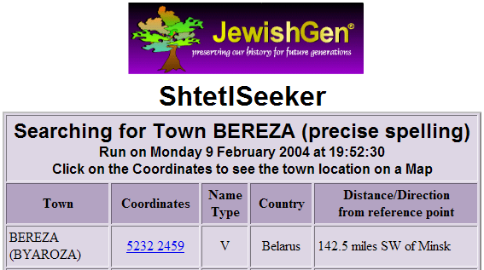

Hieraus ersehe ich, daß die Koordinaten von Bereza 52 Grad, 32 Minuten nördlicher Breite und 24 Grad, 59 Minuten östlicher Länge sind. Ich gebe das in das Ein-Schritt-Werkzeug ein und erhalte folgendes Luftfoto von Bereza.

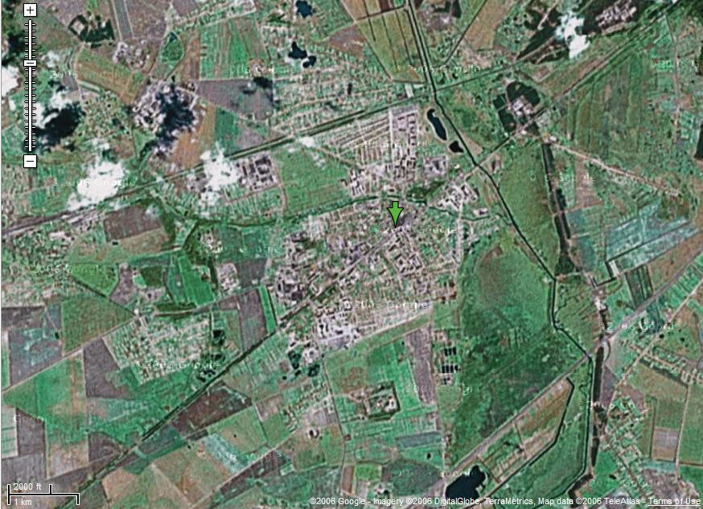

Postleitzahlen-Diagramm

Das Ein-Schritt-Postleitzahlen-Werkzeug ermöglicht es die Stadt für jede mögliche US-Postleitzahl oder die Postleitzahl für irgendeine US-Adresse zu erhalten. Außerdem zeigt es auf einer Karte an, welche führende Postleitzahlstelle welchen Teil des Landes entspricht, und schließlich eine Tabelle, in der gezeigt wird, wo jede dreistellige Postleitzahl gelegen ist.

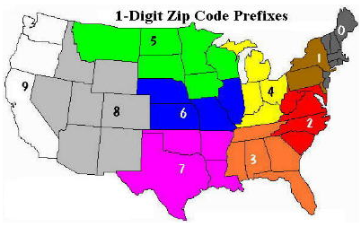

Das Diagramm der führenden Stellen der Postleitzahlen, das oben gezeigt wird, ist für das besonders nützlich für das Ein-Schritt-Geburtstagswerkzeug. Erinnern Sie sich, daß wir im obigen Geburtstagsbeispiel, das wir alle George Bush von Texas finden wollten, und dafür die erste Stelle der Postleitzahl für Texas kennen mußten.

Breite und Länge

Das Ein-Schritt-Breiten-und-Längen-Werkzeug gibt Ihnen die Breite und die Länge einer Hausadresse an und umgekehrt. Das wird Geocoding genannt. Unten ist ein Beispiel dafür, daß dieses Werkzeug nicht auf Adressen in den USA beschränkt ist.

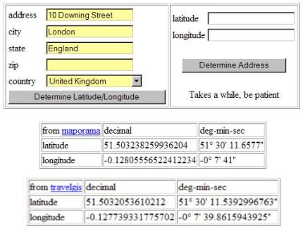

Sobald Sie die Breite und die Länge Ihres Hauses kennen, können Sie zum Ein-Schritt-Sunrise/Sunset-Werkzeug oben gehen und die Zeit erhalten, zu der die Sonne über Ihrem spezifischen Haus untergeht.

9. Umgehen mit Buchstaben aus fremden Alphabeten

Ein Problem, dem Genealogen manchmal begegnen, sind Quelldokumente, die nicht nur in Fremdsprachen sondern auch in Alphabeten geschrieben sind, die sie nicht kennen. Dieser Abschnitt der Ein-Schritt-Website liefert Werkzeuge, um das Arbeiten mit diesen Alphabeten ein wenig weniger schmerzlich zu gestalten. Die spezifischen Alphabete, die umfaßt werden, sind kyrillisch, hebräisch, griechisch, und, sowie alle mit Akzenten versehenen Buchstaben in den verschiedenen Latein-basierten Alphabeten.

Transkriptionserkzeuge

Eine Genealoge mag den Klang eines in einem fremden Alphabet geschriebenen Namens ausloten, den er in Bevölkerungstatistiken oder auf Grabsteinen findet, damit er mit dem Namen, den er kennt, und der in lateinischen Buchstaben geschrieben ist, übereinstimmt. Und der Genealoge könnte möglicherweise nicht mit dem Alphabet vertraut sein oder könnte nur ein rudimentäres Wissen von ihm haben. So ist ein Werkzeug für das Transskribieren von Namen aus einem Alphabet in das andere erforderlich.

Die Ein-Schritt-Website liefert hierzu die folgenden Transskriptionswerkzeuge:

Kyrillisch in Latein

Griechisch in Latein

Hebräisch in Latein

Latein in Kyrillisch

Latein in Griechisch

Latein in Hebräisch

Zusätzlich konnten die Buchstaben in einigen der Alphabete in unterschiedlichen Zusammenhängen unterschiedlich aussehen.

Beispielsweise benutzen kursives hebräisch und gedrucktes hebräisch das gleiche Alphabet, aber das Aussehen der Buchstaben in den zwei Fällen hat wenig Ähnlichkeit. So würden eine handgeschriebene hebräische Geburtseintragung (kursives Alphabet) und eine maschinengeschriebene hebräische Geburtseintragung (gedrucktes Alphabet) vollständig unterschiedlich aussehen. Aus diesem Grund enthält die Ein-Schritt-Website außerdem diese zwei Werkzeuge:

Kursives Hebräisch zu gedrucktem Hebräisch

Gedrucktes Hebräisch zum kursivem Hebräisch

Israelisches Telefonverzeichnis

Die Transkriptionswerkzeuge, die oben erwähnt werden, sind allgemein und können für viele unterschiedliche Anwendungen verwendet werden. Aber einige Anwendungen sind so nützlich, daß kundengebundene Ein-Schritt- Transkriptionswerkzeuge für sie entwickelt wurden. Ein Beispiel ist das israelische Telefonverzeichnis.

Als Genealoge werden Sie die Nützlichkeit von Telefonverzeichnissen für verschiedene Teile der Welt schätzen. Solche Verzeichnisse erlauben es Ihnen, andere Familien zu lokalisieren und sogar mit ihnen in Verbindung zu treten, die Familiennamen von Interesses für Sie haben. Und insbesondere das israelische Telefonverzeichnis würde für einen jüdischen Genealogen sehr nützlich sein, weil es möglich ist, daß einige Zweige ihrer Familie sich dort niedergelassen haben.

Die israelische Telefonfirma Bezeq, hat eine Website unter www.144.bezeq.com, die eine Suche im israelischen Telefonverzeichnis ermöglicht. Allerdings ist diese Website vollständig auf Hebräisch und damit einschüchternd für eine Person, die mit Hebräisch nicht vertraut ist. Lassen Sie uns ein Beispiel durchlaufen, das einmal ein direktes Nachschlagen auf der Bezeq Website vorsieht und dann dasselbe mit einem Ein-Schritt-Transkriptionswerkzeug, das speziell für die Bezeq Website angefertigt wurde.

Der Teil der Bezeq Website, auf der Sie der den Namen und die Adresse einer Person eintragen würden, wird unten angezeigt.

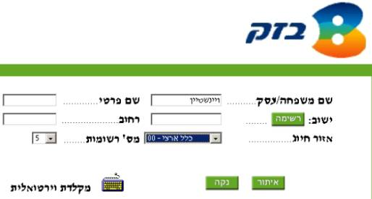

Nehmen Sie an, daß Sie interessiert sind, Leute genannt Weinstein zu finden. Sie schreiben das in den hebräischen Buchstaben in das Familiennamenfeld (wie Sie hebräische Buchstaben ohne eine hebräische Tastatur zu haben schreiben, ist eine andere Geschichte). Selbstverständlich wissen Sie, in welches Feld Sie schreiben, weil es in Hebräisch "sham (vorgetäuschtes) mishpachah" beschriftet ist. Klicken Sie dann an die grüne Suchtaste an der Unterseite, um Ihre Suchanfrage einzugeben. Aber lesen Sie die Beschriftung auf der Taste sorgfältig, denn wenn Sie die falsche betätigen, wird das Formular stattdessen gelöscht.

Nachdem Ihr Antrag eingereicht ist, sehen Sie die folgenden Resultate, die auf Ihrem Schirm angezeigt werden.

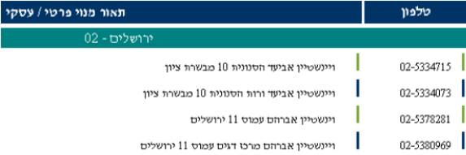
Wenn Sie hebräische Buchstaben lesen können, können Sie die Überschrift auf der rechten Spalte aussprechen und werden feststellen, daß sie "Telefon" sagt. Das heißt, daß diese Spalte die Telefonnummern enthält. Aber das Aussprechen der Überschrift auf der linken Spalte hilft nicht, wenn Sie nicht Hebräisch verstehen. Die folgende Linie sagt 02, und wenn Sie aus dem Wort daneben aussprechen, erhalten Sie Yerusholiam, was Sie als das hebräische Wort für Jerusalem erkennen können. So ist dieses eine Auflistung von Weinsteins in Jerusalem. Außerdem konnten Sie versuchen, aus den Namen unter diesem auszusprechen um zu entdecken, daß die erste Zeile der Eintrag für Aviad Weinstein ist, ist die folgende Zeile ebenfalls für Aviad, während die Zeilen drei und vier für Abraham Weinstein sind.

Lassen Sie uns jetzt die gleiche Übung mit dem Ein-Schritt Werkzeug versuchen. Das Formular, das Sie ausfüllen müssen, wird unten gezeigt.
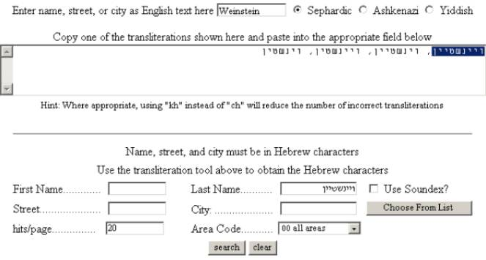

Beachten Sie, daß es oben ein Feld gibt, in das Sie den Namen Weinstein in lateinischen Buchstaben schreiben können. Darunter ist ein großer Kasten mit verschiedenen Möglichkeiten dafür, wie der Name auf Hebräisch aussehen würde. Sie wählen eine von ihnen, kopieren ihn und fügen ihn in das Feld weiter unten ein. Beachten Sie, daß Sie das "vorgetäuschte mishpachah" nicht mehr aussprechen müssen, um dieses Feld zu finden. Und jetzt sind die Tasten Suchen und Löschen deutlich beschriftet, also werden Sie nicht versehentlich die falsche betätigen.

Nachdem Sie die Anfrage eingegeben haben, erhalten Sie die folgenden Resultate

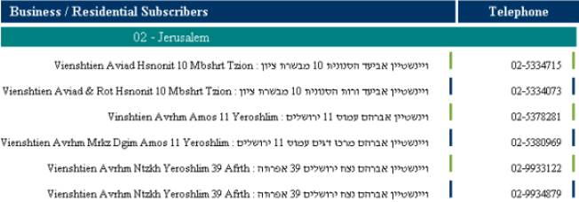

Jetzt ist die Telefonüberschrift auf der rechten Spalte sehr einfach zu lesen, ebenso Jerusalem. Und jetzt können Sie die Überschrift auf der linken Spalte lesen und verstehen. Und das besten von allem, die Namen Aviad Weinstein und Abraham Weinstein sind in lateinische Buchstaben transkribiert worden, was es ermöglicht, sie einfacher auszusprechen. Selbstverständlich ist es unmöglich, eine vollkommene Transkription zu erreichen, so sind die Namen hier zu Aviad Vienshtien und Avrhm Vienshtein geworden. Das ist nicht, was Sie erwartet haben mögen, aber es ist zweifellos verständlich. Außerdem erscheint die ursprüngliche hebräische Form des Namens noch, also können Sie sich darauf beziehen, wenn es irgendeine Frage über die Transkription gibt.

Sonderzeichen in auf Latein basierenden Alphabeten

Selbst auf Latein basierende Alphabete können manchmal Probleme bereiten, weil sie Buchstaben enthalten, die nicht in dem Satz lateinischer Buchstaben sind, die im Englischen benutzt werden. Einige Beispiele sind der französische akute Akzent (é), die spanische Tilde (ñ), das deutsche eszett oder Doppel-S (ß), und das Polnische zerschnittene L (ł). Dieses Ein-Schritt-Werkzeug gibt eine virtuelle Tastatur wieder, die Sie all diese Buchstaben schreiben läßt, die Sie dann im Copye-and-Paste-Verfahren in andere Anwendungen kopieren können.

10. Holocaust und Osteuropa

Es gibt einige Ein-Schritt Werkzeuge um Datenbanken zugänglich zu machen die mit der Holocaust Periode zu tun haben. Einige der zugrundeliegenden Websites, die diese Daten enthalten, sind auf polnisch oder russisch, deshalb stellen die Ein-Schritt-Werkzeuge eine englischsprachige Einleitungsseite zur Verfügung, um mit diesen Seiten zu interagieren.

Es gibt auch eine ausführliche Seite auf der Ein-Schritt Website für die Gebiete von Bereza und von Antopol in Belarus (Weißrußland), die Dörfer meiner Vorfahren sind. Wenn Ihre Wurzeln nicht aus dieser Region sind, dann ist diese Seite von wenig Wert für Sie. Aber, wenn Sie von dort kommen, finden Sie eine Fülle genealogischer Informationen über die Städte, einschließlich englischer Übersetzungen der Gedenkbücher dieser Städte.

11. Gestalten eigener Suchformulare, Suchmaschinen und Datenbanken

Dieser Abschnitt der Ein-Schritt-Website ist nicht für den normalen Genealogen. Er enthält weder Listen, noch hilft er, Listen zu durchsuchen, um seinen Großvater zu finden. Eher ist er für jene Person die Organisationen, die eine Datensammlung haben und sie mit der genealogischen Gemeinschaft teilen möchten. Diese Daten konnten Namen oder Daten von Leuten sein, die auf einem bestimmtem Kirchhof begraben wurden, es könnten Informationen über jeden der 25 Million Passagiere sein, die im Ellis Island zwischen 1892 und 1924 ankamen. In beiden Fällen war das Sammeln der Daten nur der erste Schritt. Als nächstes mußt du Suchformulare entwerfen und Suchmaschinen betätigen, die die Daten aus dem Netz zugänglich machen.

Das klingt alles sehr technisch und ist es auch. Aber dieses Ein-Schritt-Werkzeug automatisiert den Prozeß, indem es Ihnen erlaubt, Ihre Daten zu beschreiben. Es erzeugt dann allen Codeschlüssel für Sie, die Sie dann direkt ins das Netz stellen können. Selbstverständlich erfordert es, daß Sie bereits Speicherkapazität auf einem Netzserver haben, und daß Sie Files auf diesen hochhalten kannst.

Hier ein Beispiel des Endprodukts. Sie haben eine Datenbank, und das Ein-Schritt-Werkzeug erzeugt das Suchformular, das ein Benutzer ausfüllen würde, und die Suchmaschine (Search Engine), dem das Suchformular die Suchwerte übermitteln würde. Der Benutzer sieht die Suchmaschine nie, aber er sieht die Resultate, die sie erzeugt. Nach allem, was er weiß, könnte die Suchmaschine auch ein Verbrennungsmotor sein, wie ihn das unten stehende Diagramm zeigt.

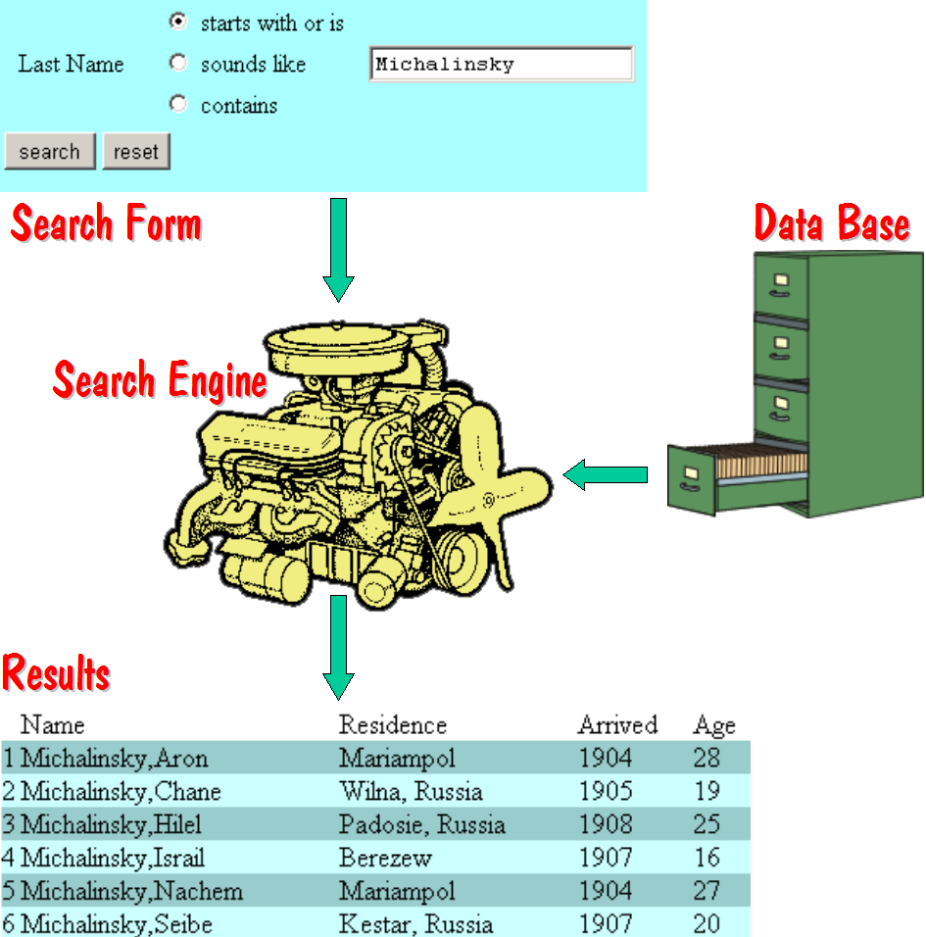

Als Alternative zum Setzen ihrer Daten ins Internet, können Sie sie und die erzeugte Suchmaschine auch auf eine CD brennen, die Sie dann verteilen können.

12. Verschiedenes

Unter Verschiedenes sind andere Ein-Schritt-Werkzeuge, die nicht in irgendeine der obengenannten Kategorien passen. Das populärste darunter ist ein Werkzeug für das Einreichen eines Angebots auf E-bay Sekunden, bevor die Versteigerung schließt. Dies vermeidet ein „Versteigerungsfieber“ und optimiert die Wahrscheinlichkeit, einen Gegenstand zum niedrigstmöglichen Preis zu erhalten. Ein anderes Werkzeug erlaubt es Ihnen, Ihre Sammlung von „Bookmarks“ (oder Favoriten) von jedem möglichen Browser und jedem Computer zu erreichen.

Zusammenfassung

Die einzige Sache, die mir noch zu erzählen übrig bleibt, ist die, wie man zur Ein-Schritt-Website kommt, damit Sie mit Ihren Forschungen beginnen können. Aber, bevor ich das tue, lassen Sie mich erklären, wie man nicht zu dieser Website kommt. Sie kommen dort nicht hin, indem Sie stevemorse.com in das Adress- oder Suchfeld Ihres Browsers tippen. Denn, wenn Sie das tun, sehen Sie einen Motorrad fahrenden Gitarristen der behauptet, Steve Morse zu sein, und der kundgibt, daß Sie die „offizielle Steve-Morse-Website“ erreicht haben. Dies ist nicht meine offizielle Website! Dies bin nicht ich! Dieser Mann ist ein Hochstapler!

Die korrekte Weise, zu meiner „amtlichen“ Ein-Schritt-Website zu kommen ist,
stevemorse.org in das Suchfeld deines Browsers zu schreiben. Beachten Sie: es ist Punkt.org und nicht Punkt.com. Ein winziges Wort - ein großer Unterschied.

http://stevemorse.org

Und gutes Gelingen, daß Du Deinen Großvater findest, sobald du dort ankommst.

--------------------

